降低雷达通信一体化共享信号PAPR的优化算法研究

**摘 要：**在多载波传输系统中，存在着严重的峰均功率比(PAPR,Peak-to-Average-Ratio)过高的问题。本文针对OFDM-LFM-RCI多载波共享信号，提出了一种降低PAPR的联合算法，该算法将SLM算法与限幅法相结合，可以使PAPR值限定在一定的范围内，且可以根据需要设置阈值从而实现计算复杂度、PAPR抑制效果、BER与雷达性能的权衡。实验仿真结果表明该联合算法可以在较低的计算复杂度的前提下，达到与SLM算法同样的PAPR抑制效果；在与SLM算法相同计算复杂度的情况下，可以达到更好的PAPR抑制效果，且不影响BER与雷达性能；进一步结合限幅法，可以将PAPR值限定在一定的范围内，但是会导致误码率略微升高。

**关键词:** OFDM-LFM-RCI; PAPR;PJ-SLM; PJ-SLM-C;BER

**Abstract:**

**Keywords:** OFDM-LFM-RCI; PAPR;PJ-SLM; PJ-SLM-C;BER

# 引言

随着通信设备种类和数目的爆炸式增长，频谱资源短缺愈加严重，因此，提高频谱资源的利用率具有重大意义。雷达与通信的一体化设计引起了巨大的关注，在一体化设计中，共享信号的实现最为关键。

多载波传输系统存在的严重缺陷之一就是峰均功率比(PAPR,Peak-to-Average-Ratio)过高，PAPR过高严重影响放大器的性能，容易造成信号失真，是必须要解决的问题之一。OFDM-LFM-RCI也属于多载波传输系统，因此，也存在严重的PAPR过高问题。

文献[XXX]中提出了基于OFDM的雷达通信一体化系统，该系统中子载波间的正交性容易受到破坏，从而形成严重的子载波间干扰，也称信道间干扰(ICI,Inter-Channel Interference)。为了克服这一问题，文献[XXX]提出了基于OFDM-LFM的雷达通信一体化(Orthogonal Frequency Division Multiplexing Linear Frequency Modulation Radar Communication Integration,简写为OFDM-LFM-RCI)系统。对于OFDM-LFM-RCI共享信号，不能再采用IFFT与FFT作为调制解调方法，需要使用IFRFT与FRFT作为调制与解调算法。但是FRFT的实现计算复杂度太高，直至Ozaktas[2]在1996年提出了一种DFRFT离散算法，其复杂度与FFT的复杂度相近，可以应用于实际应用。本文中就采用Ozaktas提出的DFRFT离散算法。文献[XXX]研究了OFDM-LFM-RCI共享信号的PAPR抑制问题。目前，针对OFDM-LFM-RCI系统的PAPR抑制算法较少，一般是将传统OFDM系统的算法直接应用到该系统中，传统OFDM系统PAPR抑制算法有：选择映射法(SLM，SeLective Mapping)、部分传输序列法(PTS,Partial Transfer Sequence)、限幅法、压缩扩展法、有效星座扩展法(ACE)、子载波预留法等。

文献[]将SLM算法和PTS算法分别应用于OFDM-LFM系统，系统的峰均比特性有了明显改善，但是这两种算法的计算复杂度较大。由于SLM算法和PTS算法都是概率性算法，不能确保把系统的峰均比降低到某个范围内，只是减小了高PAPR出现的概率。针对此问题，本文提出了一种新的PAPR抑制算法，可以进一步降低高PAPR出现的概率，且适当降低计算的复杂度。

文献[XXX]中提出了一种修正的ACE-POCS(Active Constellation Extension Projection Onto Convex Sets,星座图扩展-凸集投影法)算法，并将其与限幅法(Clipping)级联起来，有效地降低了OFDM系统的峰均比，但是该联合算法只能应用于MPSK调制，不适用于QAM调制。

在传统OFDM系统中，最简单的实现方法就是限幅法(Clipping)，直接对信号的幅度进行限制，这种方法可以有效抑制PAPR，但是却使多载波信号产生了较大的畸变，造成了较高的误码率。概率性抑制算法如SLM算法和PTS算法使用也较为广泛，它们并没有使信号发生畸变，通过对原有信号进行相位调整，不改变信号的幅度，再进行IFFT或IDFRFT调制，产生多个备选信号，从多个备选信号中选择PAPR最低的作为发送信号。这类方法只是降低了多载波信号高PAPR出现的概率，但是并没有把PAPR值限定在某个范围内，同样存在高PAPR的现象；而且这类算法的计算复杂度较高。本文针对以上问题，对SLM算法和限幅法进行综合利用，提出一种可以将PAPR限制在一定范围内的新算法，这种算法的计算复杂度远远低于SLM算法，但高于限幅法，误码率接近于SLM算法，远远低于限幅法。通过仿真分析，本文提出的算法与SLM算法相比，以牺牲少量的误码率换取了较大的计算复杂度，且仿真结果的误码率满足实际需求，可以用于OFDM-LFM-RCI系统，实现雷达通信的联合设计。

本文其他部分的组织结构如下：第2部分介绍OFDM-LFM-RCI系统模型；第3部分介绍了OFDM-LFM-RCI共享信号的PAPR抑制算法；第4部分仿真OFDM-LFM-RCI系统，并对PAPR、BER和雷达性能进行分析；第5部分对本文进行总结。

# OFDM-LFM-RCI系统模型

## OFDM-LFM-RCI系统结构

OFDM-LFM-RCI系统结构如图1.1所示。在通信功能方面，该系统与传统的OFDM通信系统相比，采用Chirp基代替正弦基作为子载波的基信号，同时采用的调制与解调方式由IFFT与FFT转变为IDFRFT与DFRFT；在雷达功能方面，利用Chirp信号的脉冲压缩特性和接收匹配滤波的方式判断目标的距离和速度。



图1.1 OFDM-LFM-RCI系统结构

Figure 1.1 OFDM-LFM-RCI System Architecture

## OFDM-LFM-RCI共享信号模型

OFDM-LFM-RCI共享信号模型如下：

 (1)

其中，N表示Chirp基子载波的个数，μ为调频斜率，TB为调制码元占据的时宽， $f_{n}$ 是OFDM-LFM-RCI信号的第n个子载波的起始频率， $rect\left(t\right)$ 为单位矩形函数。

根据IDFRFT的定义可知，分数阶域信号(经过IDFRFT变换得到的信号)可以看做是由一组正交的Chirp基组成，因此，OFDM-LFM-RCI信号可以通过IDFRFT调制实现，其信号模型为

 (2)

其中，α=p*π/2为分数阶Fourier域的旋转角度，p为分数阶Fourier变换的阶次，X(k)表示第k个Chirp基子载波上传输的数据，Δt为连续信号的采样间隔，Δf为分数阶Fourier域的采样间隔，且。

## 共享信号的PAPR

定义OFDM-LFM-RCI共享信号的PAPR为

 (3)

即最大瞬时功率与平均功率的比值(取dB)。其中，E[]表示x(n)的数学期望。

一般用PAPR的互补累积分布函数(CCDF)来衡量PAPR的改善效果，CCDF为PAPR大于某PAPR值的概率分布函数，其定义为

 (4)

# PAPR抑制算法的改进

### 传统的SLM算法

根据(2)式可以看出，OFDM-LFM-RCI共享信号是由N个子载波调制信号的叠加构成，当各个子载波调制数据的相位一致时，就会产生较大的峰值信号，从而导致共享信号具有很大的PAPR值。因此，降低共享信号的PAPR的关键在于避免子载波调制数据的相位一致性，使共享信号的峰值大大降低，从而降低OFDM-LFM-RCI信号的PAPR值。传统的SLM算法就是在根据这一原理来降低PAPR值。

对经过信道编码的序列X(k),k=0,…,N-1，复制U份，分别乘以不同的相位因子序列进行相位调整，然后分别进行IFFT或IDFRFT调制生成U份备选信号，计算各自的PAPR值，选择PAPR值最小的一路发送出去。这种算法需要发送附加信息(side information)，标识发送的是哪一路序列。SLM算法的模型如图3.1所示。PAPR的抑制效果与U的取值关系密切，随着U的增大，PAPR的抑制效果就越好，但是计算复杂度也随之增大，因此U的取值决定于计算复杂度与PAPR抑制效果的折中。



图3.1 SLM算法的方框图

figure3.1 the block diagram of SLM Algorithm

### PJ-SLM算法

本文在SLM算法基础上提出了一种新的PAPR抑制算法PJ-SLM(PreJudge SeLective Mapping，预判断选择性映射法)。在OFDM-LFM-RCI系统中，对信号{X(k),k=0,1…N-1}首先进行一次IDFRFT调制生成时域信号{x(n),n=0,1…N-1}，计算时域信号的PAPR值并进行预判断，若小于指定的阈值PAPR_th，则直接发射出去；否则将{X(k),k=0,1…N-1}信号发送到SLM模块，根据SLM算法选择PAPR最小的时域信号作为发射信号发射出去。PJ-SLM算法的框图如图3.2所示。



图3.2 PJ-SLM算法的方框图

figure3.2 the block diagram of PJ-SLM Algorithm

PJ-SLM算法的实现步骤：

###### 首先将比特信息进行16QAM编码生成{X(k),k=0,1,…,N-1}复数序列，对{X(k)}序列进行一次p阶IDFRFT调制生成{x0(n),n=0,1,2…,N-1}时域序列;

###### 计算{x(n)}序列的PAPR值并与PAPR_th进行预判断，若PAPR<PAPR_th，则跳转至步骤(6)，否则，执行步骤；

###### 复制U份{X(k),k=0,1,…,N-1}序列，分别与由{+1,-1,+j,-j}构成的长度为N的相位因子序列(不能包括全1序列)相乘，然后再分别进行p阶IDFRFT调制，分别生成{xu(n), n=0,1,2…,N-1},u=1,2…,U-1,U；加上步骤A生成的{x0(n),n=0,1,2…,N-1}序列，共构成U+1路备选序列；

###### 分别计算U+1路{xu(n) ), n=0,1,2…,N-1}序列的PAPR值，选出PAPR最小的一路作为发射信号。

至此，选择出的{x(n),n=0,1,2…,N-1}序列就是具有最小PAPR值的时域序列。

下面分析下PJ-SLM算法的计算复杂度及其性能。根据公式(4)可以看出，共享信号PAPR的CCDF与PAPR_th近似呈指数衰减的关系，当PAPR_th越大，P(PAPR>PAPR_th)急剧减小。因此，并没有必要对所有的共享信号都进行多路IDFRFT运算，只需要对大于特定的PAPR阈值的进行SLM算法处理。查阅资料可知，PAPR阈值选定7dB即可满足需求。一般情况下，对于OFDM-LFM-RCI共享信号来说，P(PAPR>7dB)值一般低于0.6，也就是说有40%以上的{X(k),k=0,1…,N-1}不需要通过SLM算法进行复杂的IDFRFT运算，从而可以大大地降低计算复杂度；如果需要更好的PAPR抑制效果，可以将省下的计算复杂度用于增大PJ-SLM算法中备选信号的个数，即增大U值，U值越大，PAPR抑制效果越明显。

### PJ-SLM-C算法

无论是传统的SLM算法还是上述的PJ-SLM算法都是尽量降低高PAPR出现的概率，但不是杜绝高PAPR的出现，也就是说都不能将PAPR限定在某个范围内。实际应用中，放大器对高PAPR的信号会产生非线性失真，从而造成较大的BER，对雷达性能也带来较大的影响。因此，将PAPR严格限定在某个范围内，并尽可能地降低对BER和雷达性能的影响具有十分重要的意义。针对这个问题，在上述提出的PJ-SLM算法的基础上，结合限幅法(Clipping)，提出一种可以将PAPR限定在一定范围内的PJ-SLM-C算法。

PJ-SLM-C算法的实现步骤：在PJ-SLM算法的基础上，添加第(5)步。

###### 将PJ-SLM算法选中的{x(n),n=0,1,2…,N-1}序列的PAPR与PAPR_th(限定的PAPR阈值)进行比较，若PAPR<PAPR_th，则直接进行下一步；否则，进行限幅调整：



其中，A_th为指定的幅度阈值， 为x(n)的角度。该限幅法只改变x(n)的幅度大小，不影响其相位大小。

# 实验仿真及性能分析

#### 仿真参数设置

表1 仿真参数设置

Table 1 the setting of simulation parameters

|  |  |
| --- | --- |
| 子载波数目N | 256 |
| FRFT阶数p | 0.5 |
| SLM算法备选数U | 4 |
| PJ-SLM算法备选数U1 | 4,6 |
| PAPR阈值PAPR_th | 7dB |
|  |  |

#### PAPR抑制效果分析

OFDM-LFM-RCI系统在不采用任何PAPR抑制算法(Original)、采用SLM、PJ-SLM算法的情况下的PAPR-CCDF分布曲线如图4.1、图4.2所示。从图4.1中可以看出，与未采用PAPR抑制算法相比，SLM算法、PJ-SLM算法的PAPR抑制效果都较为明显，其中SLM算法与PJ-SLM算法的抑制效果近似相等，但是PJ-SLM算法的复杂度远远低于SLM算法。PJ-SLM算法的计算复杂度相对于SLM算法降低了(U=U1=4)



PJ-SLM算法在与SLM算法同样的PAPR抑制效果的情况下，可以降低30%的计算复杂度。

从图4.2可以看出，PJ-SLM算法的PAPR抑制效果明显比SLM算法较好，此时两者的计算复杂度相当(U=4,U1=6)。

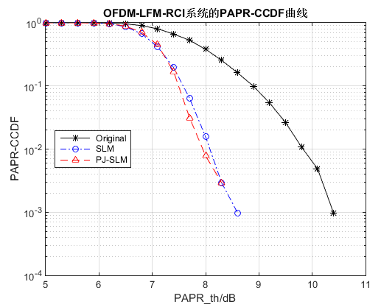 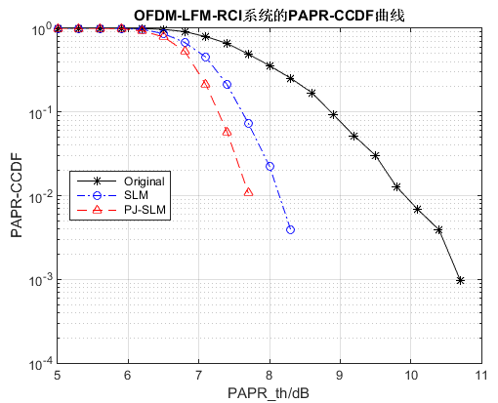

图4.1 PAPR-CCDF曲线(1) 图4.2 PAPR-CCDF曲线(2)

figure4.1 the curve of PAPR-CCDF(1) figure4.2 the curve of PAPR-CCDF(2)

#### BER性能分析

OFDM-LFM-RCI系统在不采用任何PAPR抑制算法、SLM算法、PJ-SLM算法、PJ-SLM-C算法下的误码率曲线如图4.3所示。从图4.3可以看出，在未采用任何抑制算法的情况(记作Original)下，通信的误码率最低；SLM算法与PJ-SLM算法的误码率比Original情况略高些，由于SLM算法与PJ-SLM算法都需要发送附加信息(side information)，该附加信息用于标识采用了哪一路相位因子调整序列，用于接收端信息的解调，一旦附加信息解调错误，将会选择错误的相位因子序列，从而导致相对较大的误码率，因此SLM算法与PJ-SLM算法的误码率将比不采用PAPR抑制算法的误码率高一些。PJ-SLM-C算法的误码率比PJ-SLM算法的误码率高一些，但是PJ-SLM-C算法可以将PAPR限制在一定的范围内，具有更好的PAPR抑制效果，以一定的误码率的代价换取了较好的PAPR抑制效果。

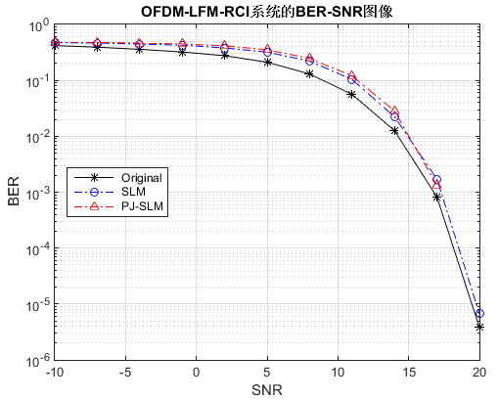

图4.3 OFDM-LFM-RCI系统的BER曲线

figure 4.3 the BER curve of OFDM-LFM-RCI System

#### 雷达性能分析

本文研究的OFDM-LFM-RCI系统，在雷达方面的性能主要是

图4.4为雷达的距离分辨率图像。

图4.5为雷达的速度分辨率图像。

# 总结

本文针对OFDM-LFM-RCI系统提出了一种降低PAPR的联合算法，该算法可以根据需求实现计算复杂度、PAPR抑制效果、BER与雷达性能的权衡。可以通过增加计算复杂度换取更高的PAPR抑制效果，或者通过牺牲一定的BER与雷达性能换取更高的PAPR抑制效果。实验结果表明，该算法在较低的计算复杂度的情况下，可以达到与SLM算法相同的PAPR抑制效果；在与SLM算法相同计算复杂度的情况下，具有更好的PAPR抑制效果，且不影响BER性能和雷达性能。

参考文献

1. 陶然,邓兵,王越.分数阶Fourier变换的原理与应用[M].北京:清华大学出版社,2009.
2. H. M. Ozaktas, O. Arikan, M. A. Kutay and G. Bozdagt, "Digital computation of the fractional Fourier transform," in IEEE Transactions on Signal Processing, vol. 44, no. 9, pp. 2141-2150, Sep 1996.

|  |
| --- |
| 1. 韩庆文,谷友方,王韬.基于联合算法的OFDM峰均比降低技术[J].计算机工程,2011,37(04):112-115. |

待完成任务：

* + - 1. Clipping限幅法的优化仿真；
      2. 雷达性能仿真；